Pracovný list – 0.ročník – Skús vypočítať
Meno: ...................................
- Vypočítaj:
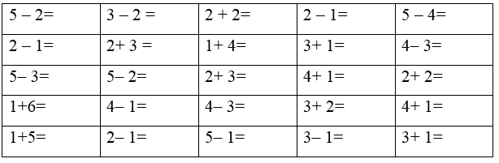

- Dokresli srdiečka a vypočítaj:

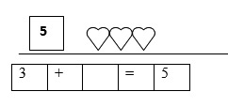
- Doplň číselný rad:

